ЗВІТ
про роботу відділу з питань
культури та туризму
управління гуманітарної політики НМР
за 2018 рік

Відділ з питань культури та туризму
Діє на виконання міських комплексних програм «Збереження і використання культурної спадщини та розвиток туристичної галузі у м. Нікополь на 2015-2019 рр.», затвердженої рішенням міської ради від 26.06.2015р. № 6-63/ V І та «Стратегія збереження та розвитку культури у м. Нікополі на 2016–2018 рр. Становлення Нікополя як всеукраїнського центру скіфської та козацької історії», затвердженої рішенням міської ради від 25.12.2015 р. № 9-2/ VII .
Мережа закладів культури

Мережа закладів культури, підпорядкованих відділу з питань культури та туризму управління гуманітарної політики включає в себе 5 закладів: КЗ «Нікопольський краєзнавчий музей», КЗ «Нікопольська міська централізована бібліотечна система», яка складається з центральної бібліотеки, центральної дитячої бібліотеки, відділу комплектування та 5 бібліотечних філій, КЗ «Нікопольський культурно-дозвіллєвий центр» (три філії), КЗ «Нікопольська міська школа мистецтв № 1» (два корпуси), КЗ «Нікопольський Палац урочистих подій».

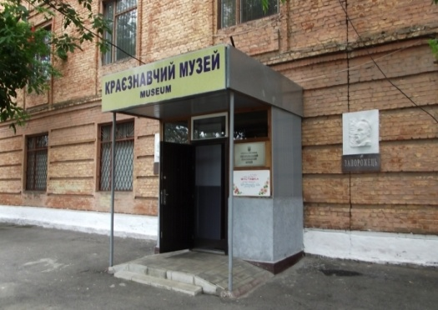 | 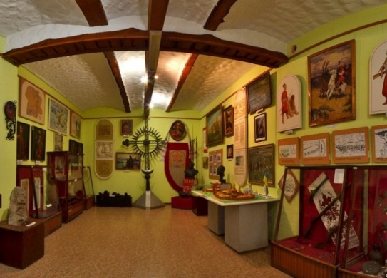 | 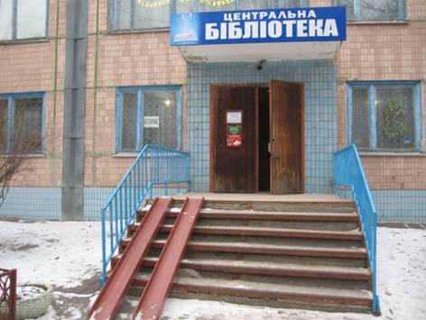
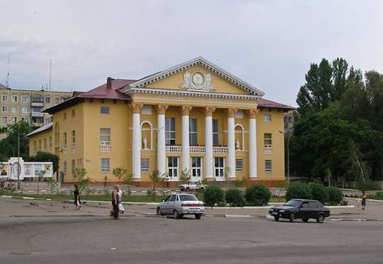 | 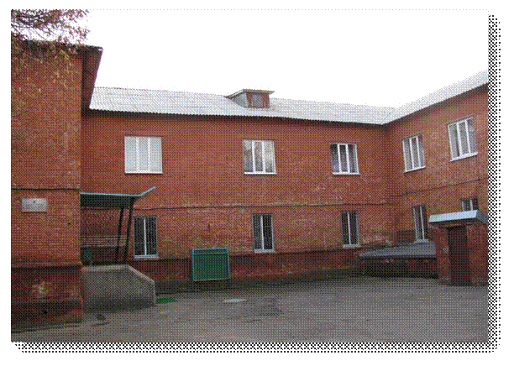 | 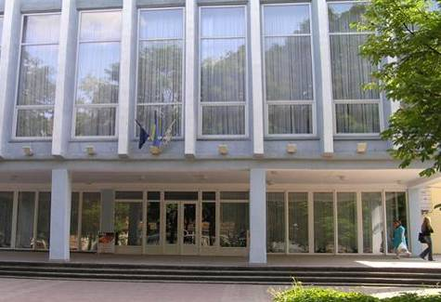

Збереження історико-культурної спадщини міста

Співробітниками відділу з питань культури та туризму велась робота у сфері охорони пам’яток культури та історії. Зокрема, була виготовлена за кошти місцевого бюджету облікова документація на 23 об’єкти культурної спадщини за видом історія та монументальне мистецтво, а також проведена інвентаризація пам’яток культурної спадщини на загальну суму 145,6 грн.

Загальноміські, культурно-мистецькі та інші заходи, розвиток туризму

Протягом 2018 року для мешканців територіальної громади міста було підготовлено і проведено понад 757 культурно-мистецьких заходів, які відвідали більше 110 тис. чоловік. Загальноміські заходи проводяться за участю самодіяльних колективів міста та відомих зірок естради.

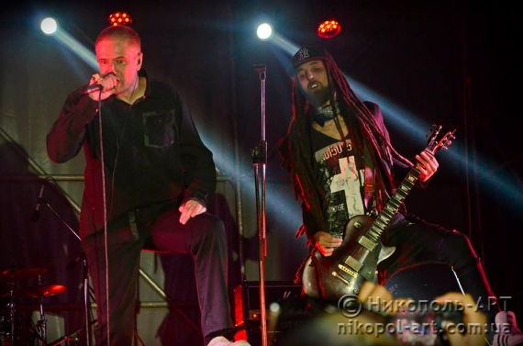 | 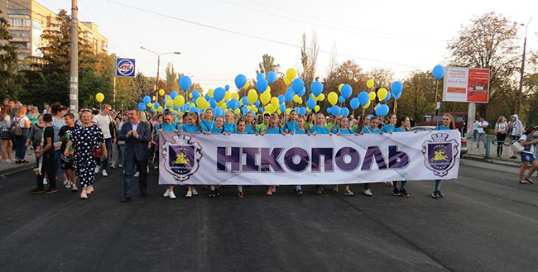 | 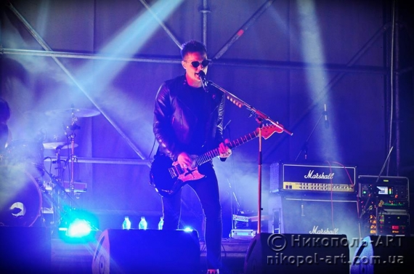

Серед проведених заходів у 2018 році найбільш масштабними були:
Історико-патріотичний фестиваль «День обрання Б. Хмельницького гетьманом України»
21 та 22 квітня 2018 року в рамках історико – патріотичного фестивалю «День обрання Б. Хмельницького гетьманом України» проходив XIV обласний конкурс – фестиваль «Козацькими шляхами». У відбірковому турі взяли участь 33 колективи (більше 300 чоловік) з різних областей України (Дніпропетровської, Запорізької, Харківської, Житомирської, Херсонської).
Конкурсантів оцінювало поважне журі у складі:
-Народний артист України, актор театру ім. Т. Шевченка, генерал хорунжий козацьких військ, кавалер Ордену Івана Сірка Михайло Чернявський;
-Викладач вокалу Дніпровського обласного театрально – художнього коледжу Людмила Подорожня;
-Викладач українського народно-сценічного танцю Дніпропетровського театрально-художнього коледжу Гордієнко Олександр;
-Викладач Криворізького музичного обласного коледжу по класу фортепіано, концертмейстер, учасник ансамблю «Ностальгія» Кадук Тетяна;
-Художній керівник комунального закладу Нікопольський культурно – дозвіллєвий центр Колєсніков Валерій.
22 квітня в парку «Перемоги» відбувся гала – концерт учасників фестивалю, а також відбулось нагородження переможців дипломами, кубками та цінними подарунками. За результатами XIV обласного конкурсу – фестивалю «Козацькими шляхами» Гран – Прі отримав Народний хор «Криниченька» Чернігівського селищного палацу культури, Чернігівського району, Запорізької області.

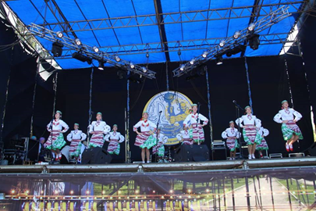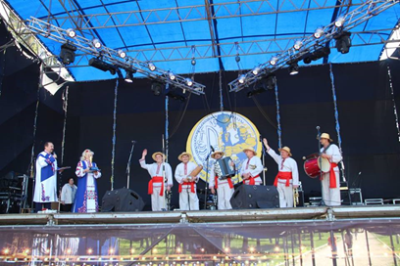

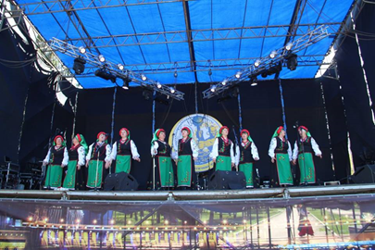

День Незалежності України
Святкування Дня Незалежності України в Нікополі розпочалось з урочистого покладання квітів до пам'ятника Богдану Хмельницькому та урочистого мітингу біля пам’ятного знаку «Захисник України». А після цього всі охочі змогли перейти на Європейську площу подивитися святковий концерт кращих колективів міста, позмагатися в різноманітних конкурсах та інтерактивах.

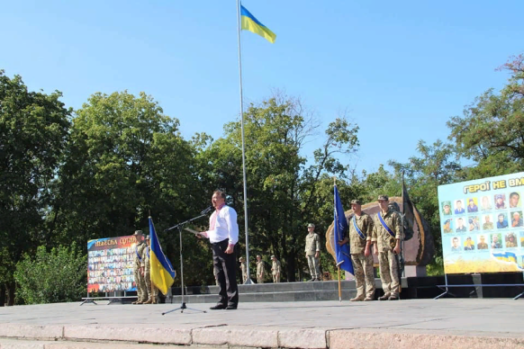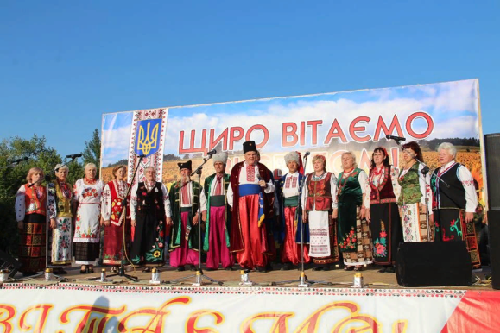
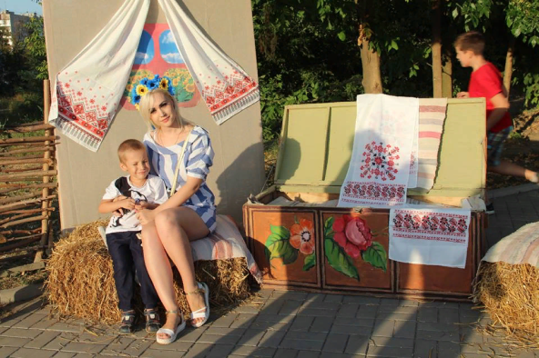

379 – та річниця відзначення Дня міста Нікополя
22 вересня Нікополь святкував свій День народження. Цьогоріч програма виявилася дуже насиченою та різноплановою, зокрема були проведені: велопробіг (velo look), Чемпіонат України з футболу, свято гарбуза «Pies pumpkin Fest», парад «Досягнення року», конкурсно-розважальні програми.

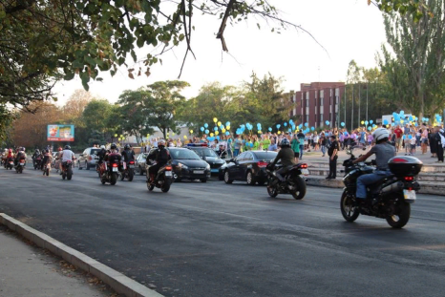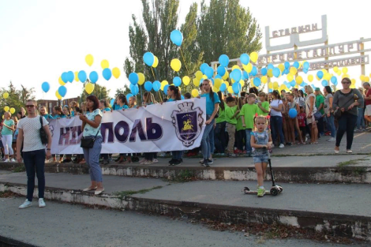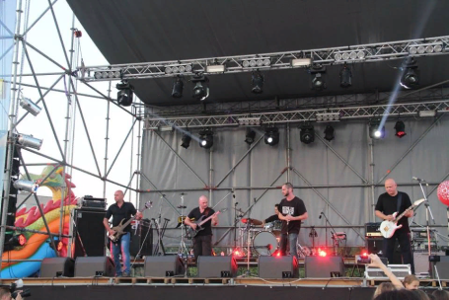
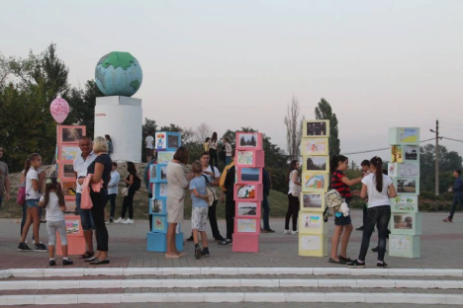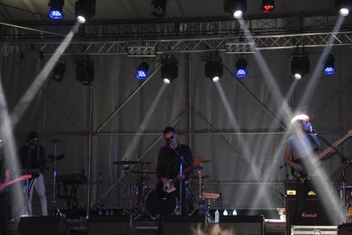
День працівника культури
9 листопада, у великій залі КЗ "НКДЦ" відбулися урочистості та святковий концерт до Дня працівників культури та майстрів народного мистецтва. В першій частині концерту були нагороджені грамотами та відзнаками кращі працівники культури, а другій частини свою творчість всім присутнім дарували дует «Монте - Карло» з м. Дніпра та студенти Дніпропетровського театрально-художнього коледжу.

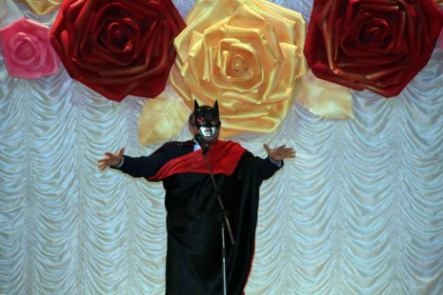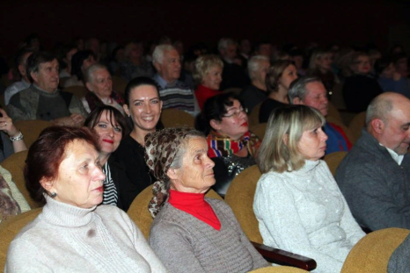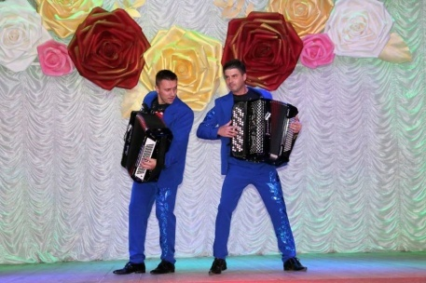
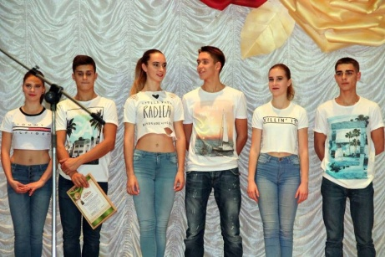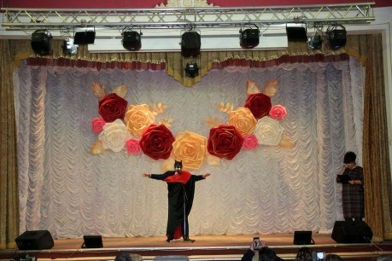

День Гідності та Свободи
21 листопада, біля пам’ятника «Захисник України» відбувся урочистий мітинг присвячений Дню Гідності та Свободи – п’ятій річниці від початку Революції гідності. Захід пройшов за участі представників міської влади, громадських організацій, духовенства.
Учасники зібрання вшанували світлу пам’ять Героїв Небесної Сотні та загиблих воїнів АТО хвилиною мовчання та покладанням квітів.

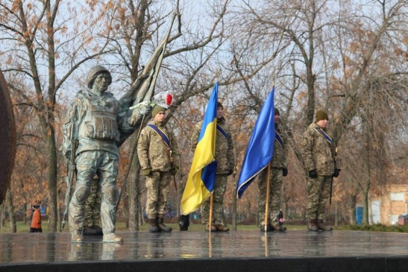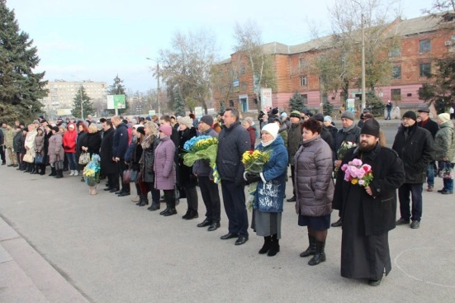

Новорічна вистава «Снігова королева»
22 грудня, в Нікопольському культурно-дозвільному центрі відбулася прем'єра новорічної казки «Снігова королева». Цього року новорічну казку для нікопольців підготували три колективи: дитячо-юнацький театр «Казка», зразкова студія сучасної хореографії «Дансер» і народний ансамбль танцю «Радість». Над підготовкою до прем'єрного показу працювали з вересня. Розучували ролі, шили костюми, готували декорації. Вперше в цьому році, під час казки використовують лазер. Останній місяць перед показом у артистів був найбільш напруженим. Вони відточували свою майстерність, щоб в новорічні свята подарувати землякам справжню казку.

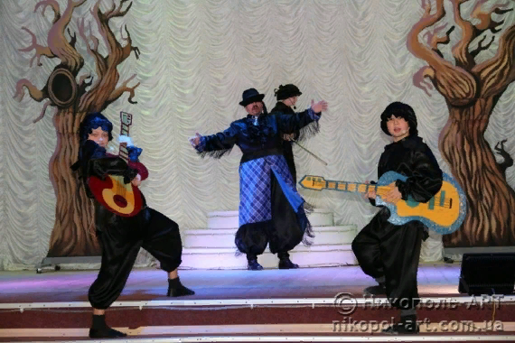
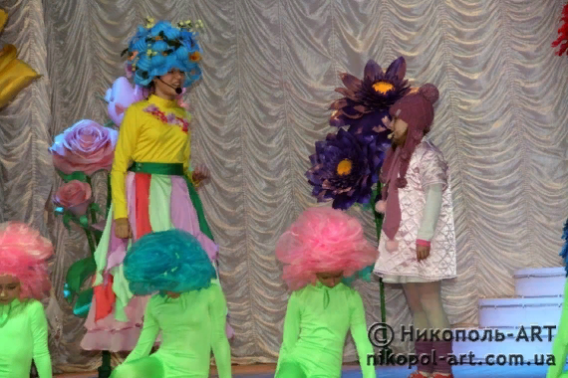

З метою збільшення туристичної привабливості Нікополя у 2018 році продовжує активно розвиватися подієвий туризм. Зокрема, третій рік поспіль були ініційовані, організовані та проведені масштабні фестивалі нового формату, присвячені нікопольській культурно-історичній спадщині: «Богдан Хмельницький – народження держави» та «Серце Великої Скіфії» («Скіфія. Скіф і Я»).

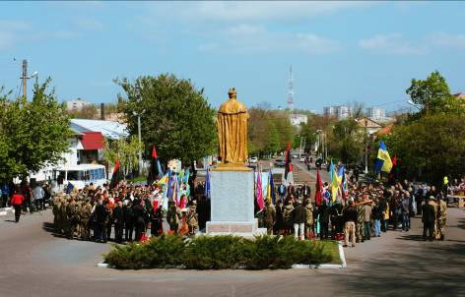 |  |  | 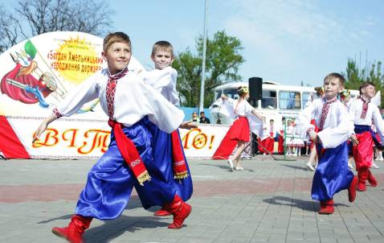
 | 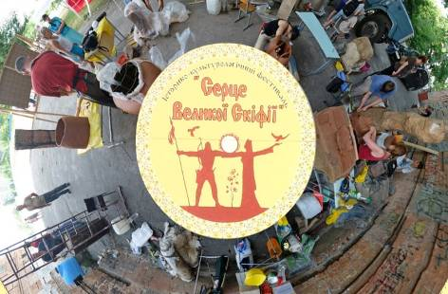

У межах фестивалю «Скіфія. Скіф і Я» пройшов керамічний симпозіум, організований спільно з В’ячеславом Гуденком, на якому скульптори з різних регіонів України створювали арт-об’єкти та у видовищній формі демонстрували їх.

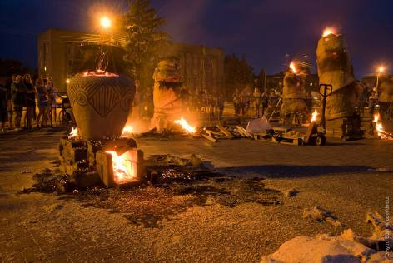

Фестивалі, присвячені перлинам нікопольської історії, мають перспективу для подальшого розвитку. «Богдан Хмельницький – народження держави» та «Серце Великої Скіфії» були внесені у туристичний календар України на 2018 рік.
Всього на проведення загальноміських заходів протягом 2018 року були затрачені кошти на загальну суму 1139,1 тис. грн.
З місцевого бюджету міста були виділені кошти в сумі 105 тис.грн. для проведення автобусних екскурсій по місту та району для школярів, ВПО, учасників АТО тощо.
Автоекскурсії для школярів та маршрутів вихідного дня. Головні екскурсії: «Іван Сірко-славний козацький полководець (до могили кошового отамана)» та «Нікополь-перша гетьманська столиця (по пам’ятних місцях Нікополя)». За останні два роки відпрацьовані і інші теми: «Героїчними місцями Другої світової війни», «Перша козацька Січ (Томаківська)» та «Останні козацькі Січі (Чортомлицька, Покровська)».

Творчі досягнення

18 березня, у м. Покров, відбувся ІІ відбірковий тур обласного фестивалю дитячих талантів « Z_ефір», ініційованого Дніпропетровською ОДА. Професійні та аматорські творчі колективи Дніпропетровщини виступали у п’яти номінаціях та двох вікових категоріях. Талановиті виконавці різних жанрів демонстрували свої здібності з вокалу, хореографії, театрального, інструментального мистецтва та інші. Серед учасників були талановити учасники художньої самодіяльності міста Нікополя, які показали вражаючі результати і повернулися додому з перемогою.
У номінації "Хореографічний жанр" І місце - у віковій категорії 5-10 років і ІІ місце - у віковій категорії 11-16 років, здобула Зразкова студія сучасної хореографії "Dancer" (кер. Кологрива Наталя Олександрівна та Андрєєва Ірина Віталіївна). ІІІ місце у номінації "Театральне мистецтво", у віковій категорії 5-10 років, отримала ІвахненкоІвона, учасниця дитячо-юнацького театру "Казка" (кер. Подольська Оксана Михайлівна).

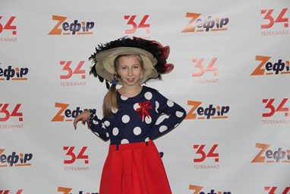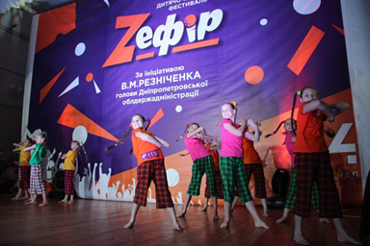
25 березня в м. Київ пройшов V Всеукраїнський фестиваль мистецтв «ЗОРЯНА БРАМА» за підтримкою Міністерства культури України та Департаменту культури Київської державної адміністрації. Нікополь на фестивалі представили вихованці КЗ «Нікопольський культурно-дозвіллєвийцентр» - народний ансамбль танцю «Радість», балетмейстер О. Міщенко. Тож, за підсумками конкурсу, ми маємо 4 призових місця:
•номінація «Ювенали» - полька «Полісянка» (2 місце) та молдавський танець «Шарампоюл» (3 місце);
•номінація «Юніори» - «Прикарпатські дрібоньки» (1 місце) та молдавський танець «Квіти польові» (2 місце)
22 квітня, у м. Дніпро, відбувся Міжнародний багатожанровий фестиваль «ZIRKA», наше місто на цьому фестивалі гідно представила студія сучасної хореографії «DANCER» (кер. Наталя Кологрива та Ірина Андрєєва). За підсумками кваліфікованого журі, яке оцінювало виступи учасників, наша студія сучасної хореографії «DANCER» стали кращими та отримали у номінації «Хореографія» по кожній віковій категорії - Дипломи лауреатів І ступеню, а саме:
•Молодша дитяча категорія, з композицією «Бешкетники»;
•Середня дитяча категорія, з композиціями «Намалюй світ», «Гра»;
•Старша група з композиціями «Плин часу», «Інше дерево»;
•Змішана категорія з композицією «Вербова дощечка»;
•Солістка Анна Каракуліна старшої дитячої категорії з композиціями «Шлях» та «Лист».
Подяку «За активну діяльність, спрямовану на розвиток культури та мистецтв» отримали керівники студії «DANCER» Наталя Кологрива та Ірина Андрєєва.

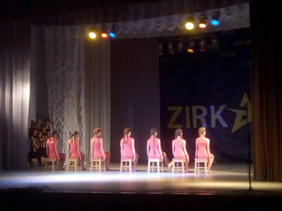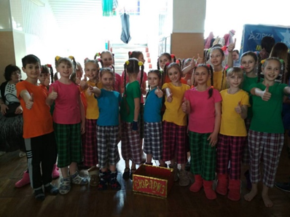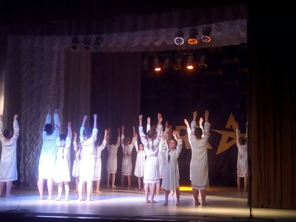
28-29 квітня, у м. Києві пройшов Міжнародний фестиваль-конкурс творчих колективів «Калейдоскоп талантів». Оцінку виступів учасників конкурсу здійснювало кваліфіковане журі, до складу якого увійшли видатні діячі культури і мистецтв, поети, композитори, хореографи, педагоги. Студія сучасної хореографії «DANCER» (кер. Наталя Кологрива та Ірина Андрєєва), яка представляла м. Нікополь на цьому конкурсі, стала володарем Гран-прі та двох І місць.

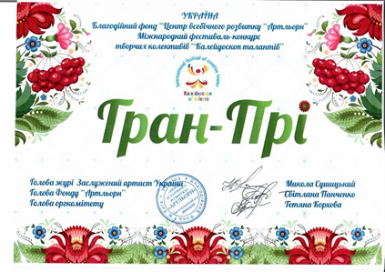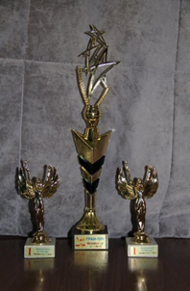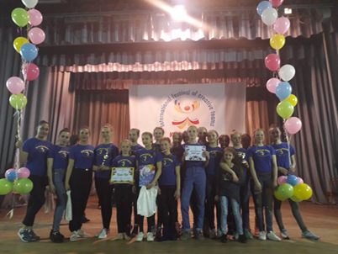

29 квітня у м. Кривий Ріг відбувся Всеукраїнський фестиваль хореографічного мистецтва «OPEN DANCE FESTIVAL 2018», у якому м. Нікополь гідно представили хореографічний ансамбль "Барбариски" (кер. Аліна Борисова), культурного центру «Оберіг» КЗ «НКДЦ». Приємно відзначити, що серед переможців були й «Барбариски», які отримали ІІ місце у середній віковій категорії, ІІІ місце – у старшій вікової категорії, та ІІІ місце – спільний танець.
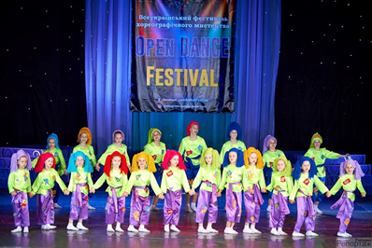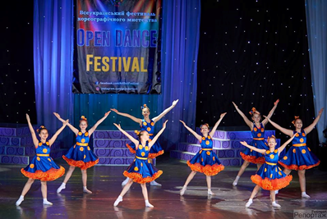
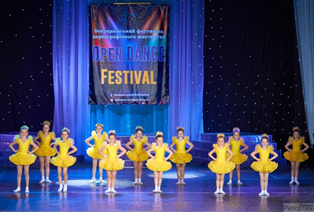

17 травня біля будівлі облдержадміністрації м. Дніпро пройшов ряд урочистих заходів з нагоди відзначення Всесвітнього дня вишиванки. В програмі були: виставка майстрів народної творчості, другий тур обласного дитячо-юнацького фестивалю «Z_ефір», масштабний флешмоб і, наприкінці, святковий концерт.
На свято з’їхалися делегації з усіх куточків Дніпропетровської області. Нікополь представляли вихованці зразкової студії сучасної хореографії «DANCER» (кер. Н. О. Кологрива та І. В. Андрєєва), які взяли участь у другому турі обласного дитячо-юнацького фестивалю «Z_ефір» та нікопольські майстрині Центру народно-ужиткового мистецтва зі своїми роботами. Очолив нікопольську делегацію міський голова А. П. Фісак. саме на цьому святі було встановлено новий рекорд України – понад 1,5 тисячі людей, що приймали участь у флешмобі, виклали 13 візерунків, характерних для вишиванок у різних регіонах нашої держави.

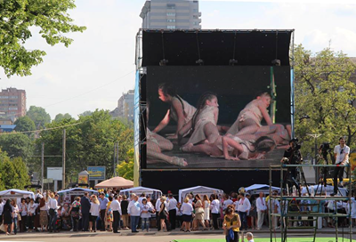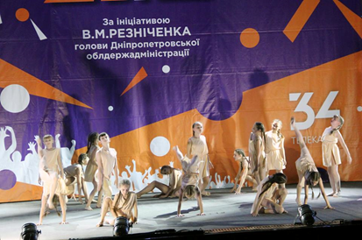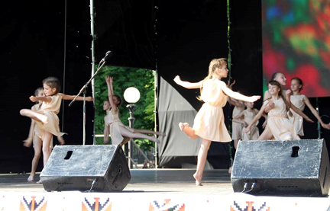
Протягом восьми днів, з 2 по 9 липня, у м.Скадовську, проходив IV Міжнародний фестиваль-конкурс «Зірки виходять на сцену», у якому прийняли участь найкращі колективи з усіх куточків України. У конкурсній програмі свої таланти і вправність демонстрували виконавці з вокалу, хореографії, театрального мистецтва та інструментальної музики. м. Нікополь на цьому фестивалі гідно представив дитячо-юнацький театр «Казка», керівник Оксана Подольська. За підсумками компетентного журі, яке складалося з провідних діячів мистецтва та досвідчених педагогів, наші талановиті учасники театру показали високі результати і здобули І місце у номінації «Театральне мистецтво» з виставою «Полуничне королівство».
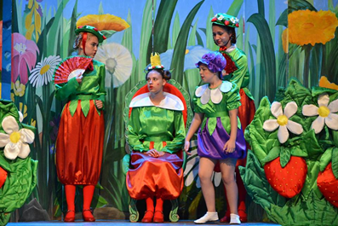

З 7 по 9 вересня 2018 року у смт. Межова проходив VІІІ міжрегіональний мистецький фестиваль хореографії, вокалу, декоративно-ужиткової творчості «Степова перлина". Насичена конкурсна програма складалася з трьох днів: в перший день свої таланти демонстрували вокалісти, наступного дня – змагання хореографічних колективів і третій день – гала концерт і відзначення переможців та призерів. Нікополь на цьому фестивалі гідно представив Народний ансамбль танцю «Радість» (керівник Олександр Міщенко), здобувши І місце у номінації «Народний танець», вікова категорія 13-16 років.
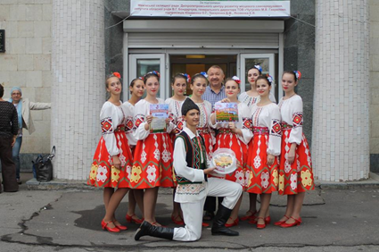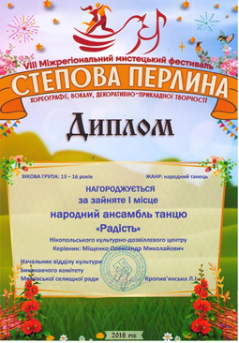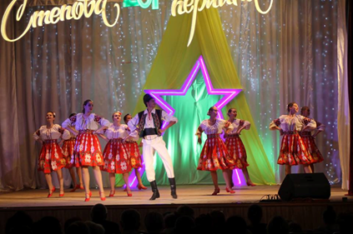
Фестиваль-ярмарок «Петриківський дивоцвіт», який проходить щороку у смт. Петриківка, вже став доброю вересневою традицією для жителів нашої області. Цього року, етно-фестиваль, який вже став одним з наймасштабніших заходів регіону, проходив 15 вересня. Нікопольщина на фестивалі-ярмарку «Петриківський дивоцвіт» була представлена трьома локаціями – скіфська доба, Микитинська Січ та сьогодення. Наш виставковий майданчик вражав барвами та розмаїттям робіт, які представили найкращі майстри народно-ужиткового мистецтва. Відвідувачі знайомилися з історією, життям та побутом Микитинської Січі, всі бажаючі мали можливість взяти участь у гумористичній «посвяті у козаки», яку проводив сам Отаман Січі та багато іншого. Для шанувальників українського танцю та пісні організаторами фестивалю було створено мистецьку платформу «DivoStarFest», де найкращі виконавці області демонстрували свої вокальну та танцювальну майстерність. Нікополь там представили: ансамбль народного танцю «Радість» (кер. О. Міщенко) із жанровою замальовкою з українського побуту «На косовиці» та вокальна студія «NewSong» (кер. О. Сокур) з піснею «Чорнобривці». Солістка студії Аліна Захарова виконала пісню «Я молюся».
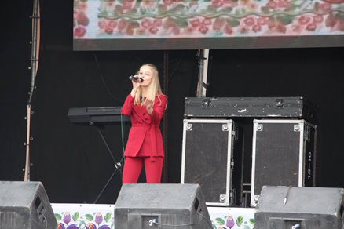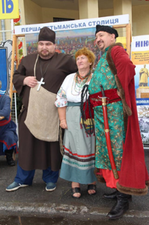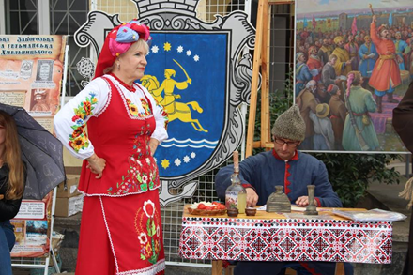

29 вересня, у с. Іллінка Томаківського району Дніпропетровської обл., відбувся Міжрегіональний етнофестиваль обрядів та оберегів «PasikaSirka». Яскраво виступили та гідно представили м. Нікополь на цьому фестивалі такі колективи яке: Народний ансамбль танцю «Радість» (Міщенко О.М.), Народний фольклорний гурт «Микитин Ріг» (кер. Андріанов П.Є.), та колектив української пісні «Північне сяйво» (кер. Андріанов П.Є.). На ярмарку свої власні вироби презентували нікопольські майстрині декоративно-прикладного мистецтва.
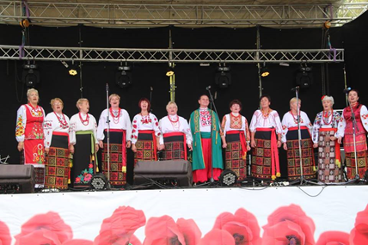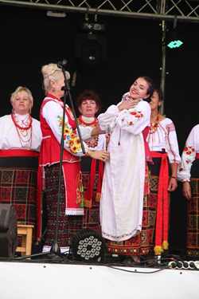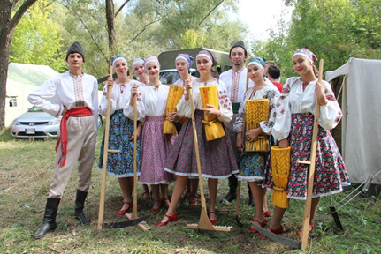

12 жовтня народний ансамбль танцю "Радість" гідно представив наше місто та посів 2 місце на Міжнародному фестивалі-конкурсі мистецтв "Чорноморський бриз", який проходив в м. Одеса.
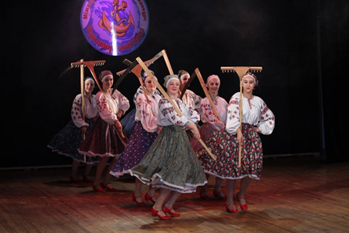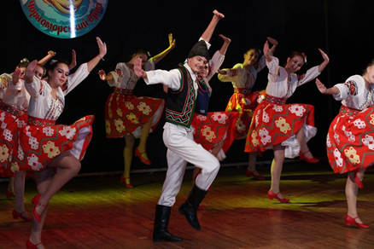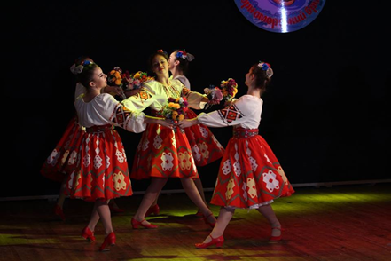
Виховання художнього смаку, культури, знайомство з мистецтвом, розвиток творчих здібностей дітей – головна мета роботи керівників колективів. Насичена концертна діяльність, цікавий навчально-виховний процес, перемоги в конкурсах та фестивалях допомогли створити в колективах атмосферу дружності, творчого підйому, єдиної родини – керівників, вихованців та їх батьків.
Вперше впроваджено проект школи мистецтв «ДОНОТКІНО» для дітей дошкільного віку. Завдання проекту: за допомогою музики та художнього мистецтва розвивати природні здібності дитини, виховувати її як творчу особистість. 30 дітей міста віком від 4 до 7 років долучились до даного проекту. Результатом стала їх гра в оркестрі на шумових інструментах за 3 місяці занять та опанували такі напрямки мистецтва, як ЕБРЮ та пісочна анімація. В червні 2018 започатковано курс «Літній музичний табір». 150 дітей міста віком від 7 до 11 років, які ніколи на займались музикою та мистецтвом, мали змогу прийняти участь в грандіозній музичній та освітній події. За 14 днів діти змогли опанувати по 1 музичному інструменті, навчитись співати у хорі на двох мовах та вміло проєднувати кольори у цілісну картину.
У світі зараз набирає обертів концепція міст, що навчаються, наше місто є другим містом в України що включено до Глобальної мережі ЮНЕСКО як, місто що навчається крізь віки.
В місті створено та діє Центр освіти дорослих, завданням якого є формування в місті культури навчання і забезпечення дорослому населенню вільного доступу до освіти упродовж життя. Сьогодні ЦОД має власні авторські програми та перших 250 дорослих випускників віком від 18 до 73 років. Станом на 01.08.2018 освітніми програмами для дорослих охоплено 1020 чол. Діяльність Центру в місті Нікополь направлена на кожного дорослого о нікопольця, який хоче здобути нові знання, набути конкретних навичок, підвищити свою кваліфікацію або просто гарно провести дозвілля.

Проектна (грантова) робота

Продовжується робота з іноземними інвесторами. Одним з таких проектів стала співпраця нікопольського відділу з питань культури та туризму з німецьким товариством міжнародного співробітництва (GIZ). Робота організації націлена на допомогу українським регіонам (Харківська, Запорізька, Дніпропетровська область), які прийняли на себе найбільшу відповідальність щодо влаштування внутрішньо переміщених осіб. Завдяки старанням місцевої влади потрапив до програми GIZ і Нікополь. Допомогти переселенцям у нашому місті адаптуватися, соціалізуватися, інтегруватися і почати нове життя – такою бачать свою роль іноземні інвестори, нікопольський відділ культури та туризму, фахівці комунальних закладів культури. Стоном на 01.01.2019 р. інвестори обладнали сучасними меблями центральну дитячу бібліотеку та філію № 9. Продовжується співпраця з німецькою федеральною компанією DeutscheGesellschaftfürInternationaleZusammenarbeit (GIZ), бібліотеки міста впроваджують у своїй діяльності: артмайстерні, првові заходи, тренінги, комп’ютерні курси та організація дозвілля.

Поліпшення матеріально-технічної бази закладів культури

Поліпшено матеріально-технічний стан закладів культури міста за рахунок коштів міського бюджету.
На проведення поточних та капітальних ремонтів закладів культури фактично використано 1263,6 тис.грн., а саме: заміна вікон на металопластикові в КЗ «Нікопольська міська центральна бібліотечна система» (Центральна дитяча бібліотека) вул. Микитинська,13 – 30,0 тис.грн.; капітальний ремонт ганку з прибудовою пандусу в КЗ «Нікопольська міська центральна бібліотечна система» (Центральна дитяча бібліотека) вул. Микитинська,13 – 91,8 тис.грн.; капітальний ремонт ганку з прибудовою пандусу в КЗ «Нікопольська міська центральна бібліотечна система» (філія №9) вул. Княжа, 101 – 163,5 тис.грн.; технічне переобладнання системи газопостачання КЗ «Нікопольська міська центральна бібліотечна система» (Центральна дитяча бібліотека) вул. Микитинська,13 – 29,1 тис.грн.; відновлення ПКД на капітальний ремонт приміщення КЗ «Нікопольська міська центральна бібліотечна система» вул. Шевченка, 180 – 35,0 тис.грн.; реконструкція вузла обліку газу КЗ «Нікопольський культурно-дозвіллєвий центр» (філія №1 «Оберіг») вул. Микитина,3 – 46,5 тис.грн.; капітальний ремонт приміщення будівлі харчоблоку під гончарну майстерню КЗ «Нікопольська міська школа мистецтв №1» пр. Трубників, 35 а – 200,6 тис.грн; капітальний ремонт технічне переобладнання системи газопостачання КЗ «Нікопольська міська школа мистецтв №1» пр. Трубників, 35 а – 250,8 тис.грн.; капітальний ремонт по заміні вікон на енергозберігаючі вбудованого приміщення КЗ «Нікопольська міська центральна бібліотечна система» (філія № 1) вул. Шевченко, 237 – 66,0 тис.грн.; капітальний ремонт адміністративної будівлі за адресою вул. Микитина, 10 – 350,3 тис.грн.

Начальник відділу з питань
культури та туризму управління
гуманітарної політики НМР П.Г. Тимошенко

